Правильная гидроизоляция пола в деревянном доме: что такое, этапы, как все правильно сделать?
Деревянные дома не теряют популярности. Они все так же пользуются спросом. Главная причина востребованности – натуральность и экологичность материала.
Но дерево плохо переносит влажную среду и нуждается в дополнительной защите. К счастью, современные застройщики решили вопрос с долговечностью зданий. В частности, они используют гидроизоляцию пола в деревянных домах и значительно продлевают срок эксплуатации строений.

Что такое гидроизоляция пола
Это современный способ, обеспечивающий защиту всего строения и пола от воздействия влаги.
При правильно организованном комплексе работ, гидроизоляция справляется сразу с двумя функциями:
- защищает строительный материал от воздействия влаги «снизу»;
- защищает нижние этажи от протечек (если речь идет о двухэтажных или трехэтажных строениях).
Известно, что избыток влаги отрицательно сказывается на состоянии напольного покрытия. Более того, повышенная влажность приводит к появлению плесени, грибков, неприятного запаха сырости.
Всех этих неприятных последствий удастся избежать, если позаботиться о правильной гидроизоляции пола в деревянном доме.
Гидроизоляция помогает контролировать степень влажности внутри деревянного дома. Благоприятный микроклимат важен не только для человека, но и для мебели, бытовой технике, декоративных предметов (картин, к примеру). Поэтому владельцу частного дома стоит позаботиться об организации гидроизоляции пола.
Секрет от мастера: гидроизоляцию пола можно оборудовать как в строящемся здании, так и в уже используемом.

Виды гидроизоляции
Гидроизоляция пола делится на три условных вида:
- обмазочная;
- рулонная;
- цементная.
Названия связаны с технологией оборудования гидроизоляции в деревянном доме и вида материала.
Выбирать тот или иной способ следует с учетом собственных возможностей, то есть навыков и бюджета.

Обмазочная гидроизоляция
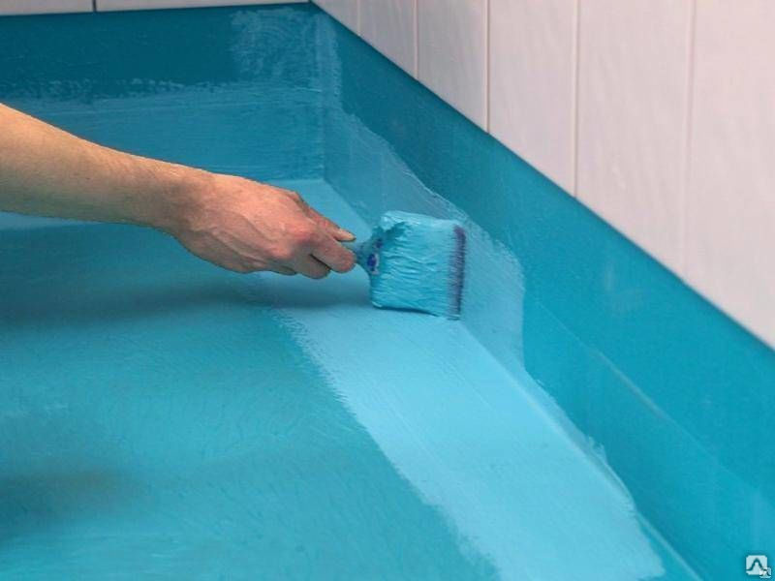
Используются материалы в «жидком» виде. Чаще всего, это – горячий битум или битумные мастики.
Секрет от мастера. Работать с битумными мастиками безопаснее. Разогревать их не нужно. Средство наносят в холодном виде.
Этапы работы:
- очистка основания от загрязнений;
- выравнивание поверхности пола;
- нанесение средства при помощи кисти, валика или шпателя;
- создание защитного слоя (листы фанеры);
- окраска пола.
Важно! При сооружении обмазочной гидроизоляции стены на 10 см от пола также покрывают мастикой или битумом.

Рулонная гидроизоляция
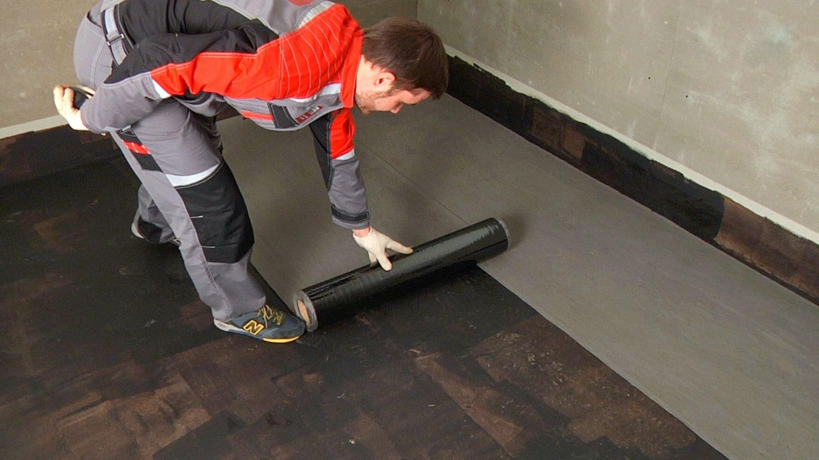
Используются рулонные материалы: битум, ПВХ, полипропилен и т.д. Это оптимальный вариант для помещений, где изначально предусмотрена повышенная влажность (кухни, ванные, бани).
Этапы работы:
- очистка и выравнивание поверхности;
- нанесение мастики или битума для одной полосы рулонного материала;
- укладка материала.
Таким образом, работают со всей площадью пола. На заключительном этапе организуют стяжку для защиты гидроизоляционного слоя.

Цементная гидроизоляция
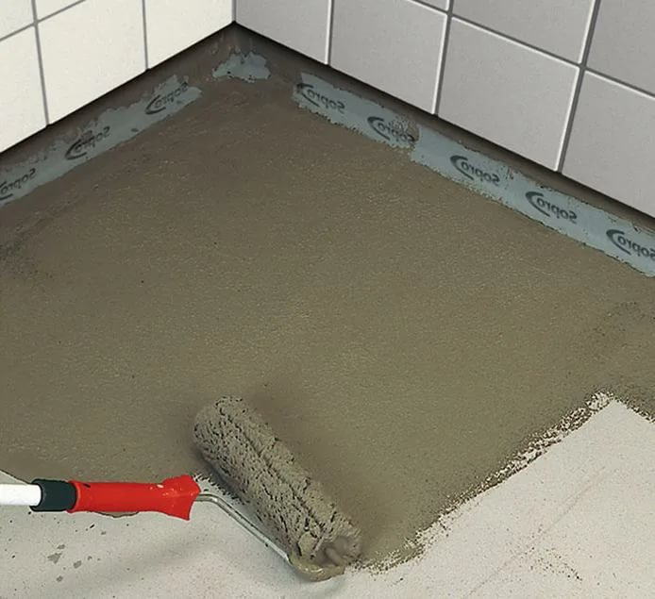
Универсальный вариант, подходит для всех типов помещений. Это долговечное гидроизоляционное покрытие. Просто организовать самостоятельные работы.
Этапы работы:
- подготовка поверхности;
- подготовка цементной смеси;
- заливка;
- разравнивание поверхности;
- выдерживание времени до полного засыхания.
Раствор для заливки готовят с учетом следующих пропорций:
- цемент М400 – 2 части;
- речной мелкий песок – 6 частей;
- вода – 1 часть;
- уплотнитель – 1% (от массы цемента);
- гидрофобизатор – 0,2% (от массы цемента).
Это проверенная технология приготовления раствора для сооружения гидроизоляции пола в деревянном доме.
Используйте современные методики и продлевайте срок эксплуатации своего дома.

